Manual Tecnico de Despliegue, Integracion Continua y Mantenimiento de la Aplicacion de Prediccion de Supervivencia de Emprendimientos

Taco Avilés, Milton Hiroshi
[Nombre del segundo integrante]
[Nombre del tercer integrante]

Escuela de Posgrado, Universidad Nacional del Altiplano
Maestría en Ciencia de Datos
Machine Learning
[Nombre del docente]
27 de setiembre de 2026

Manual Técnico de la Aplicación en Producción
Este documento está dirigido al equipo de tecnologías de información que recibirá la aplicación de predicción de supervivencia de emprendimientos y se hará cargo de operarla. A diferencia del informe de la Unidad I, que documenta el desarrollo del modelo y su fundamento estadístico, aquí se describe todo lo necesario para desplegar el sistema desde cero, mantenerlo en funcionamiento y modificarlo sin romperlo.
La aplicación está en producción y se mantiene sola en dos sentidos. Cada cambio en el código se prueba, se empaqueta y se despliega sin intervención manual, y cada semana el modelo se reentrena, se compara contra el que está sirviendo y se reemplaza únicamente si demuestra ser mejor. Ambos flujos están automatizados con GitHub Actions y se describen en detalle en las secciones sexta y séptima.
El lector al que se dirige este manual conoce Docker y Git, pero no conoce el proyecto. Por eso cada sección indica no solo qué hace el sistema sino dónde está el archivo que lo hace, qué hay que tocar para cambiarlo y qué se rompe si se toca mal.

Herramientas, Plataformas y Aplicaciones
La Tabla 1 lista las herramientas que intervienen en el despliegue, el mantenimiento y la integración continua, con la versión exacta con la que el sistema fue probado y el papel que cumple cada una.
Tabla 1
Herramientas Empleadas, con su Versión y su Función
Herramienta | Versión | Función en el sistema
Python | 3.11 | Lenguaje de la aplicación y del entrenamiento
FastAPI | 0.141.1 | Interfaz de programación y servidor de las páginas web
scikit-learn | 1.7.2 | Entrenamiento del modelo y preprocesamiento
pandas | 2.3.3 | Carga y manipulación de los datos
Docker | 24 o superior | Empaquetado de la aplicación
Docker Compose | v2 | Definición del servicio y sus límites de memoria
Git | 2.x | Control de versiones
GitHub | — | Alojamiento del repositorio y de las incidencias
GitHub Actions | — | Integración continua y mantenimiento programado
GitHub Container Registry | — | Almacenamiento de las imágenes construidas
pytest | 8.4.2 | Ejecución de las 59 pruebas
ruff | 0.8.4 | Verificación del estilo del código
MLflow | 2.22.2 | Registro de experimentos y versiones del modelo
Evidently | 0.7.23 | Detección de deriva de datos
Ubuntu Server | 22.04 LTS | Sistema operativo del servidor
Apache o Nginx | — | Proxy inverso y terminación del cifrado
certbot | — | Emisión y renovación del certificado
Nota. Las versiones corresponden a las declaradas en requirements.txt y requirements-mantenimiento.txt, fijadas de forma explícita.

Criterio de Selección
El criterio que gobernó la selección fue minimizar la cantidad de piezas que el equipo debe mantener. Cada herramienta agregada es un componente más que puede fallar, que requiere actualizaciones de seguridad y que consume memoria en un servidor que también aloja otros servicios.
Por esa razón se descartaron deliberadamente cuatro herramientas habituales en arquitecturas de aprendizaje automático en producción. Kubernetes resuelve la orquestación de múltiples réplicas en varios nodos, problema que este sistema no tiene, pues se trata de un único contenedor en un único servidor. Jenkins cumpliría la misma función que GitHub Actions, con la diferencia de que habría que instalarlo, actualizarlo y respaldarlo, mientras que GitHub Actions ya viene incluido en el repositorio. Terraform administra infraestructura declarativa en la nube, y aquí la infraestructura es un servidor privado virtual que se configura una sola vez. Apache Airflow se evaluó específicamente para el flujo de mantenimiento y se descartó por consumo de memoria: su despliegue mínimo, compuesto por servidor web, planificador y base de datos, requiere entre uno y dos gigabytes de memoria, mientras que la tarea programada de GitHub Actions cumple la misma función sin consumir recursos del servidor.
La decisión de mantener MLflow y Evidently, en cambio, responde a que ninguna de las dos tiene sustituto razonable. MLflow conserva el historial de todos los reentrenamientos con sus métricas y sus artefactos, información indispensable para auditar por qué el modelo cambió. Evidently detecta la deriva de datos, que es la causa principal por la que un modelo se degrada en producción sin que nadie modifique una línea de código.

Versión de MLflow y Consumo de Memoria
La versión de MLflow empleada en el servidor es la 2.22.2 y no la 3.16.1, que era la más reciente al momento de la construcción. La decisión se tomó a partir de una medición y no por criterio estético. La versión 3.16.1 ocupa 1 572 megabytes de memoria residente al iniciar y el núcleo del sistema operativo termina su proceso cuando se le impone un límite inferior a un gigabyte, comportamiento que se verificó de manera reproducible con límites de 400, 600 y 800 megabytes. La versión 2.22.2 realiza las mismas funciones consumiendo 260 megabytes y opera con holgura bajo un límite de 400.
Las funciones que este proyecto utiliza, que son el registro de ejecuciones, el almacenamiento de artefactos y el registro de versiones del modelo, están presentes en ambas versiones. Las incorporaciones de la versión 3 se orientan a la observabilidad de modelos generativos de lenguaje, ajenas a este sistema. En un servidor que aloja otros servicios en producción, la diferencia de 1.3 gigabytes resulta determinante.
Dos parámetros de configuración del servidor merecen mención porque su omisión produce fallas que no resultan evidentes. El primero es serve-artifacts, que hace que los modelos se transfieran al servidor; sin él, el cliente intenta escribir en una ruta que solo existe dentro del contenedor y la operación falla. El segundo es workers, fijado en uno, dado que cada proceso trabajador adicional replica el consumo de memoria sin aportar capacidad útil para una carga de un reentrenamiento semanal.

Organización del Código Fuente
El repositorio se encuentra en GitHub bajo el nombre StartUp-MCD. La Tabla 2 describe la función de cada carpeta.
Tabla 2
Estructura de Directorios del Repositorio
Ruta | Contenido
ml/ | Configuración, carga de datos, entrenamiento, deriva y mantenimiento
app/ | Interfaz de programación, esquemas de validación y plantillas web
tests/ | Las 59 pruebas automatizadas, en seis archivos
models/ | Artefacto serializado del modelo y sus métricas en formato JSON
data/ | Conjunto de datos y su diccionario de variables
docs/ | Informes, presentación, figuras y generadores de documentos
notebooks/ | Exploración de datos y entrenamiento paso a paso
.github/workflows/ | Definición de los dos flujos automatizados
servidor/ | Scripts de despliegue y composición de MLflow
reportes/ | Salidas de cada ejecución del mantenimiento, no versionadas
consultas/ | Base SQLite con las consultas recibidas, montada como volumen
Nota. El directorio reportes se genera en tiempo de ejecución y está excluido del control de versiones.

Principio de Organización
El código está dividido en tres capas que no se conocen entre sí más de lo necesario. La capa de aprendizaje automático, en el directorio ml, produce un artefacto serializado y no sabe nada de la web. La capa de aplicación, en el directorio app, consume ese artefacto y no sabe cómo fue entrenado. La capa de presentación son plantillas que consumen la interfaz de programación y no acceden al modelo directamente.
La consecuencia práctica de esa separación es que reentrenar el modelo no exige modificar la aplicación, y modificar la aplicación no exige reentrenar el modelo. El artefacto serializado transporta, además del modelo, los metadatos que permiten que los formularios se construyan solos: los valores admisibles de cada campo, los rangos de las variables numéricas, el umbral de decisión y las métricas obtenidas.

Dónde Modificar Cada Cosa
La Tabla 3 responde la pregunta que con más frecuencia se hace quien recibe un sistema ajeno.
Tabla 3
Ubicación de las Modificaciones más Frecuentes
Si se necesita | Modificar
Cambiar un umbral o una ruta | ml/config.py
Agregar o quitar una variable del modelo | ml/config.py, en el diccionario GRUPOS
Modificar el procedimiento de entrenamiento | ml/train.py
Cambiar las condiciones de promoción del modelo | ml/mantenimiento.py, función decidir
Ajustar la sensibilidad de la deriva | ml/deriva.py, constante PROPORCION_PARA_ALERTAR
Agregar un punto de acceso a la interfaz | app/main.py y app/schemas.py
Modificar una pregunta del cuestionario | app/questionnaire.py y app/textos_es.py
Cambiar el aspecto de una página | app/templates/
Modificar la frecuencia del mantenimiento | .github/workflows/mantenimiento.yml, cron
Cambiar el servidor de destino | Secretos del repositorio, sin tocar código
Modificar el seguimiento de desenlaces | app/almacen.py y app/templates/admin.html
Nota. Toda modificación debe acompañarse de su prueba correspondiente en el directorio tests.

Convenciones
Existen cuatro convenciones que conviene respetar para que el código siga siendo homogéneo. La primera es que toda la interfaz visible en inglés y todos los comentarios del código en español, decisión que responde al requerimiento del curso y que se verifica mediante pruebas automatizadas. La segunda es que ningún valor de configuración se escribe dentro de la lógica: todos residen en el archivo ml/config.py. La tercera es que el estilo se verifica con la herramienta ruff, que se ejecuta en la integración continua y bloquea la publicación si encuentra problemas. La cuarta es que toda afirmación que aparezca en un informe debe provenir de una salida real del código y no de una estimación.

Consideraciones de Despliegue Inicial

Requisitos del Servidor
El servidor de destino es un servidor privado virtual con sistema operativo Ubuntu 22.04 o superior. Los requisitos mínimos son dos núcleos de procesamiento, dos gigabytes de memoria de los cuales la aplicación utiliza como máximo setecientos megabytes, y diez gigabytes de disco. Se requiere además acceso al puerto 22 para la administración remota y a los puertos 80 y 443 para el tráfico público.
Una consideración resulta crítica y conviene enunciarla antes que cualquier otra: la imagen no debe construirse en el servidor. Compilar las dependencias científicas, entre ellas pandas y scikit-learn, consume varios gigabytes de memoria durante la construcción, y en un servidor con otros servicios en ejecución el núcleo del sistema operativo termina terminando procesos ajenos para liberar memoria. La imagen se construye en la infraestructura de GitHub Actions, que dispone de recursos suficientes, y el servidor únicamente la descarga ya construida.

Secuencia de Despliegue
La Tabla 4 detalla los pasos del despliegue inicial en el orden en que deben ejecutarse.
Tabla 4
Secuencia del Despliegue Inicial
Paso | Acción
1 | Instalar Docker desde el repositorio oficial mediante servidor/instalar_docker.sh
2 | Crear el directorio /opt/startup-survival en el servidor
3 | Instalar la llave pública de despliegue en el archivo de llaves autorizadas
4 | Registrar los cinco secretos en la configuración del repositorio
5 | Apuntar el registro de nombres del subdominio a la dirección del servidor
6 | Habilitar los módulos de proxy del servidor web y crear el host virtual
7 | Emitir el certificado con certbot, que además configura la redirección a HTTPS
8 | Levantar el contenedor de MLflow con servidor/mlflow-compose.yml
9 | Activar manualmente el flujo de integración continua para el primer despliegue
10 | Verificar el punto de acceso de estado a través del dominio público
Nota. Los pasos del uno al ocho se ejecutan una única vez. A partir del noveno el despliegue queda automatizado.

Secretos de Repositorio
El flujo de despliegue requiere cinco secretos configurados en GitHub, en la sección Settings, apartado Secrets and variables, opción Actions. La Tabla 5 los describe.
Tabla 5
Secretos Requeridos en el Repositorio
Secreto | Contenido
VPS_HOST | Dirección IP o nombre del servidor de destino
VPS_USER | Usuario del sistema con el que se establece la conexión
VPS_SSH_KEY | Llave privada dedicada al despliegue, en formato OpenSSH
VPS_DOMINIO | Dominio público, empleado en la verificación externa
MLFLOW_TRACKING_URI | Dirección del servidor de MLflow
Nota. La llave privada debe ser exclusiva del despliegue, de modo que pueda revocarse sin afectar a los integrantes del equipo.
Debe subrayarse que estos valores nunca se escriben en el repositorio. GitHub los inyecta como variables de entorno durante la ejecución del flujo y los enmascara en los registros, de modo que si un comando intentara imprimirlos aparecerían reemplazados por asteriscos. La llave privada empleada debe ser una llave dedicada exclusivamente al despliegue y no la llave personal de un integrante del equipo, de manera que pueda revocarse sin afectar a nadie más.

Configuración del Proxy Inverso
El contenedor escucha únicamente en la dirección local 127.0.0.1, puerto 8000, y no es accesible directamente desde Internet. El servidor web del sistema operativo actúa como proxy inverso: recibe el tráfico en los puertos 80 y 443, termina la conexión cifrada y redirige las peticiones al contenedor. Esta disposición cumple tres funciones: concentra la gestión de certificados en un único punto, permite alojar varios servicios bajo distintos subdominios en el mismo servidor, y evita que el contenedor quede expuesto directamente.
El certificado de seguridad se obtiene mediante Let's Encrypt a través de la herramienta certbot, que además instala una tarea programada de renovación automática. El certificado tiene una vigencia de noventa días y se renueva de forma desatendida a los sesenta.

Servidor de MLflow
MLflow se despliega como un contenedor independiente, definido en servidor/mlflow-compose.yml, con su propio volumen persistente donde residen la base de datos de experimentos y los artefactos de los modelos. Escucha también únicamente en la dirección local y se publica bajo un subdominio separado. Dado que MLflow no incorpora autenticación propia, el acceso debe protegerse mediante autenticación básica configurada en el proxy inverso; publicarlo sin esa protección expondría el historial completo de modelos a cualquier visitante.

Flujo de Integración Continua
El flujo se define en el archivo .github/workflows/integracion-continua.yml y se activa ante cada envío de cambios a la rama principal y ante cada solicitud de incorporación de cambios. Se compone de tres trabajos encadenados mediante la directiva needs, de modo que el fallo de cualquiera de ellos impide la ejecución de los siguientes. La Tabla 6 los describe.
Tabla 6
Trabajos del Flujo de Integración Continua
Trabajo | Acciones que ejecuta | Condición
pruebas | Verifica el estilo con ruff y ejecuta las 59 pruebas | Siempre
imagen | Construye la imagen y la publica con dos etiquetas | Si pruebas fue exitoso
desplegar | Instala la imagen en el servidor y verifica la respuesta | Si imagen fue exitoso y la rama es main
Nota. El encadenamiento impide que código no verificado alcance el servidor. Una prueba automatizada comprueba esta propiedad.
El encadenamiento no constituye un detalle de implementación sino la garantía central del sistema: no existe ninguna ruta por la cual código que no haya superado las cincuenta y nueve pruebas llegue al servidor. Una prueba automatizada verifica precisamente esa propiedad leyendo el archivo de configuración del flujo, de manera que si alguien modificara las dependencias entre trabajos la suite de pruebas lo detectaría.

Estrategia de Etiquetado de Imágenes
Cada construcción publica la imagen con dos etiquetas simultáneas. La etiqueta latest identifica la versión vigente y resulta cómoda para la operación manual. La etiqueta correspondiente al identificador del commit permite reproducir exactamente cualquier versión anterior, propiedad indispensable para revertir un despliegue defectuoso con precisión. El despliegue utiliza siempre la etiqueta del commit, nunca latest, para evitar la ambigüedad que introduciría una etiqueta móvil.

Mecanismo de Vuelta Atrás
El script servidor/desplegar_remoto.sh implementa el despliegue con reversión automática. Antes de modificar nada registra qué imagen se encuentra en ejecución. A continuación descarga la imagen nueva, levanta el contenedor y consulta el punto de acceso de estado durante sesenta segundos. Si el servicio responde correctamente, el despliegue concluye y se eliminan las imágenes en desuso. Si no responde, el script registra los últimos cuarenta renglones del registro del contenedor, restablece la imagen anterior y termina con código de error, lo que marca el despliegue como fallido en GitHub.
El orden de esas operaciones importa: primero se restablece el servicio y después se informa el fallo. Un despliegue defectuoso deja el sistema funcionando con la versión previa, y el equipo se entera por la notificación de GitHub y no por el reclamo de un usuario.

Verificación Externa
El último paso del flujo consulta el punto de acceso de estado a través del dominio público y no de la dirección local. La distinción es deliberada: comprobar únicamente desde dentro del servidor confirmaría que el contenedor está vivo, pero no que el proxy inverso, el certificado y la resolución de nombres funcionan. La comprobación externa verifica la cadena completa tal como la experimenta un usuario.

Flujo de Mantenimiento
El flujo se define en .github/workflows/mantenimiento.yml y se ejecuta automáticamente todos los lunes a las once horas del tiempo universal coordinado, equivalentes a las seis de la mañana en el Perú. También puede activarse manualmente. La lógica reside en el módulo ml/mantenimiento.py, de modo que el mismo procedimiento puede ejecutarse localmente mediante el comando python -m ml.mantenimiento, lo que permite depurarlo sin esperar a la ejecución programada.
La Tabla 7 describe los cinco pasos del procedimiento.
Tabla 7
Pasos del Flujo de Mantenimiento
Paso | Acción | Resultado que produce
1 | Obtiene los datos nuevos | Conjunto de datos a evaluar
2 | Compara distribuciones con Evidently | Reporte de deriva en formato HTML
3 | Entrena un candidato sin escribir en models/ | Artefacto en memoria
4 | Aplica las puertas de calidad | Decisión de promoción con su motivo
5 | Registra la ejecución en MLflow | Corrida con métricas, parámetros y modelo
Nota. El tercer paso invoca la función entrenar con el parámetro guardar en falso, lo que impide que un candidato deficiente sobrescriba el modelo vigente antes de ser evaluado.

De Dónde Salen los Datos Nuevos
La aplicación almacena cada evaluación que recibe en una base SQLite, con las diecisiete variables empleadas, la probabilidad devuelta y la fecha. La base reside en un volumen de Docker, de modo que sobrevive al reemplazo del contenedor en cada despliegue, extremo que se verificó forzando la recreación del contenedor y comprobando que los registros permanecían.
Una evaluación almacenada no constituye por sí sola un dato de entrenamiento. Aporta las variables, pero no el desenlace, y el desenlace solo se conoce uno o dos años después. Por esa razón la aplicación incorpora una vista de seguimiento, accesible en la ruta /admin, donde el personal de la incubadora registra si cada emprendimiento cerró o continúa operando. Únicamente a partir de ese registro la fila pasa a ser utilizable para entrenar. Las rutas de seguimiento están protegidas mediante un token, dado que exponen datos de los usuarios y permiten modificar registros.
El pipeline de mantenimiento busca los datos nuevos en cuatro lugares, en orden de preferencia: la interfaz de programación de producción, la base local cuando se ejecuta en el mismo servidor, un archivo dejado manualmente, y por último una simulación. Se optó por consultar la interfaz de programación en lugar de copiar el archivo de base de datos por conexión segura, dado que el reentrenamiento se ejecuta en la infraestructura de GitHub Actions, que no dispone de acceso al disco del servidor.
Dos umbrales gobiernan el uso de esos datos. Las evaluaciones se emplean para medir deriva solo a partir de cien registros, y las evaluaciones con desenlace conocido se incorporan al entrenamiento solo a partir de quinientas. El primer umbral no es arbitrario: al probar el pipeline con cuatro evaluaciones reales, Evidently informó desplazamiento en las diecisiete variables, resultado falso producido por el tamaño de la muestra. Sin ese umbral, el flujo abriría una incidencia de alerta cada semana durante los primeros meses de operación. El segundo responde a que incorporar unas pocas filas sobre cuarenta y ocho mil no modifica el modelo y sí dificulta explicar el origen de cada cifra.

Detección de Deriva de Datos
La deriva de datos es la razón principal por la cual un modelo en producción se degrada sin que nadie modifique el código. El modelo aprendió de una distribución determinada; si los emprendimientos que consultan la aplicación empiezan a ser sistemáticamente distintos, las predicciones pierden validez aunque el servicio siga respondiendo con normalidad.
El módulo ml/deriva.py compara los datos de entrenamiento contra los datos nuevos, columna por columna, empleando Evidently. Para las variables numéricas se aplica la distancia de Wasserstein normalizada y para las categóricas la distancia de Jensen-Shannon; en ambos casos un valor superior al umbral indica que la columna se desplazó.
La alerta se activa por dos vías independientes. La primera es la proporción: se notifica cuando al menos el treinta por ciento de las variables presenta desplazamiento, criterio más estricto que el cincuenta por ciento que Evidently utiliza por omisión. La segunda es el desplazamiento de cualquiera de las cinco variables de mayor importancia, medidas por permutación en la Unidad I. Esta segunda vía se incorporó tras la simulación, que evidenció que un desplazamiento pronunciado pero concentrado en dos columnas alcanzaba apenas el once por ciento y no activaba ninguna alerta, pese a tratarse del clima macroeconómico y la tasa de quema mensual.

Puertas de Calidad
La decisión de reemplazar el modelo en producción no queda a criterio de quien ejecuta el flujo sino que está codificada en la función decidir del módulo de mantenimiento. La Tabla 8 enumera las condiciones.
Tabla 8
Condiciones para Reemplazar el Modelo en Producción
Condición | Valor exigido | Razón
Área bajo la curva ROC | No inferior a 0.70 | Piso absoluto de capacidad predictiva
Exactitud balanceada | No inferior a 0.65 | Obliga a acertar en ambas clases
Proporción señalada | Inferior al 80 % | Descarta el clasificador degenerado
Mejora sobre producción | Al menos 0.002 de AUC | Evita redesplegar por ruido estadístico
Población de comparación | Evaluaciones reales apartadas | Mide sobre quienes usan la aplicación
Nota. Las cuatro condiciones deben cumplirse simultáneamente. Están codificadas en la función decidir del módulo ml/mantenimiento.py.
La cuarta condición requiere una precisión importante, incorporada tras la simulación descrita en el capítulo siguiente. La comparación contra el modelo vigente no se realiza sobre la partición del conjunto de datos completo sino sobre un subconjunto apartado de evaluaciones reales, cuando existen suficientes. El motivo es que el conjunto histórico aporta cuarenta y ocho mil filas y las evaluaciones reales unos pocos miles, de modo que una mejora apreciable en la población que la aplicación efectivamente atiende queda diluida y no se refleja en el área bajo la curva global. Medida sobre la población equivocada, la puerta rechazaría indefinidamente todo modelo entrenado con datos propios.
La tercera condición merece explicación porque no es evidente. Durante el desarrollo de la Unidad I se constató que en un conjunto de datos con sesenta y cinco coma ocho por ciento de casos positivos, un clasificador que declare el fracaso de la totalidad de los emprendimientos alcanza una puntuación F1 de 0.7937 sin poseer capacidad predictiva alguna. La condición sobre la proporción de casos señalados impide que un modelo con esa patología llegue a producción, aun cuando sus métricas convencionales resulten satisfactorias.

Cierre del Ciclo
Cuando el modelo candidato supera todas las condiciones, el flujo no lo despliega directamente. Escribe el artefacto nuevo en el repositorio mediante un commit automático, y ese commit activa el flujo de integración continua descrito en la sección anterior. El modelo reentrenado atraviesa, en consecuencia, exactamente las mismas cincuenta y nueve pruebas, la misma construcción de imagen y el mismo mecanismo de reversión que cualquier modificación efectuada por una persona.
Esta disposición resulta deliberada. Un flujo de mantenimiento que desplegara por su cuenta constituiría una segunda vía de acceso a producción, con sus propias validaciones y sus propios errores. Al delegar el despliegue en la integración continua existe una única puerta de entrada.
Cuando el candidato no supera las condiciones, o cuando se detecta deriva de datos, el flujo abre automáticamente una incidencia en el repositorio con el detalle de las métricas, el motivo del rechazo y el reporte visual de deriva adjunto como artefacto de la ejecución. El sistema no intenta resolver por su cuenta una situación que requiere criterio humano; se limita a documentarla y a solicitar revisión.

Pruebas de Funcionamiento del Mantenimiento y la Integración Continua
La suite completa comprende cincuenta y nueve pruebas ejecutadas con pytest. De ellas, dieciséis corresponden a los flujos automatizados, en el archivo tests/test_mantenimiento.py, y ocho al seguimiento de los emprendimientos evaluados, en tests/test_seguimiento.py. La Tabla 9 presenta los tres casos requeridos.
Tabla 9
Casos de Prueba de los Flujos Automatizados
Caso | Qué verifica | Pruebas
1. Puerta de calidad | Un modelo peor o degenerado no alcanza producción | 7
2. Detección de deriva | Se alerta cuando cambian los datos o una variable crítica, y no cuando no cambian | 5
3. Reversión del despliegue | Se restablece la versión anterior si la nueva no responde | 2
Complementarias | Los flujos conservan su encadenamiento y su programación | 2
Nota. Las dieciséis pruebas residen en tests/test_mantenimiento.py y se ejecutan dentro de la suite general.

Caso 1: La Puerta de Calidad
Este caso verifica que un modelo candidato de menor calidad no alcance producción. Se construye un candidato con área bajo la curva inferior en dos centésimas a la del modelo vigente y se comprueba que la función de decisión lo rechace, indicando además el motivo. Tres pruebas complementarias cubren las variantes del mismo mecanismo: una mejora de una diezmilésima se rechaza por considerarse ruido estadístico, un modelo que señala el noventa y cinco por ciento de los casos se rechaza por degenerado, y un modelo que sí mejora de manera apreciable se acepta.
La importancia de este caso es directa: sin esta verificación, un reentrenamiento efectuado sobre datos corruptos degradaría el servicio de forma automática y silenciosa, precisamente porque nadie interviene en el proceso.

Caso 2: La Detección de Deriva
Este caso comprueba las dos direcciones del detector, lo que resulta indispensable. La primera prueba divide una muestra del conjunto de datos en dos mitades y verifica que el detector no informe deriva, pues ambas mitades provienen de la misma distribución. Un detector que alertara permanentemente sería tan inútil como uno que no alertara nunca, y solo la primera prueba distingue ambas situaciones.
La segunda prueba altera deliberadamente seis variables, simulando un cambio en el perfil de los emprendimientos que utilizan la aplicación, y verifica que el detector identifique al menos seis columnas desplazadas, entre ellas las dos modificadas con mayor intensidad. Una tercera prueba confirma que el reporte visual se genera correctamente, dado que es el documento que se adjunta a la revisión.

Caso 3: La Reversión del Despliegue
Este caso presenta una dificultad metodológica: verificar la reversión exigiría un servidor y contenedores reales. La solución consistió en sustituir los comandos docker y curl por programas equivalentes que registran lo que se les solicita en lugar de ejecutarlo, colocándolos al inicio de la ruta de búsqueda del intérprete de comandos. De ese modo el script de despliegue se ejecuta íntegro y sin modificaciones, pero contra un entorno controlado.
La primera prueba simula un despliegue exitoso y verifica que el script termine con código cero y que no realice reversión alguna. La segunda simula que la versión nueva no responde al punto de acceso de estado y verifica dos propiedades simultáneas: que el script termine con código de error, para que GitHub marque el despliegue como fallido, y que la última imagen puesta en ejecución sea la anterior. Comprobar únicamente el código de error sería insuficiente, pues un script que fallara sin revertir dejaría la aplicación caída.

Pruebas Complementarias sobre la Configuración
Dos pruebas adicionales examinan los archivos de configuración de los flujos. La primera verifica que el trabajo de despliegue dependa del de construcción de imagen y este del de pruebas, y que el despliegue esté restringido a la rama principal. La segunda verifica que el flujo de mantenimiento conserve su activación programada. Ambas protegen contra una modificación descuidada de los archivos de flujo, cuyo efecto no se manifestaría hasta que fuera demasiado tarde.
Tabla 10
Resultado de la Ejecución de la Suite Completa
Archivo de pruebas | Cantidad | Resultado
tests/test_api.py | 12 | Aprobadas
tests/test_cuestionario.py | 11 | Aprobadas
tests/test_explicacion.py | 6 | 5 aprobadas, 1 omitida
tests/test_mantenimiento.py | 16 | Aprobadas
tests/test_modelo.py | 6 | Aprobadas
tests/test_seguimiento.py | 8 | Aprobadas
Total | 59 | 58 aprobadas, 1 omitida
Nota. La prueba omitida compara los valores SHAP contra la biblioteca oficial y se ejecuta únicamente cuando dicha biblioteca está instalada, dado que no forma parte de las dependencias de la imagen.

Simulación de Dos Años de Operación
Los flujos descritos operan en escalas de tiempo que no pueden observarse durante el desarrollo: el desenlace de un emprendimiento se conoce entre uno y dos años después de su evaluación, y la deriva de datos se manifiesta a lo largo de meses. Para verificar el comportamiento del sistema en ese horizonte se construyó una simulación, ubicada en simulacion/simular_dos_anios.py, que reproduce veinticuatro meses de operación.
El guion es el siguiente. En el mes cero, tres mil quinientos emprendedores responden el cuestionario. Transcurridos diez meses, la incubadora registra el desenlace de esa primera cohorte mediante la vista de seguimiento. A partir del mes uno ingresan doscientas evaluaciones mensuales adicionales, y cada mes se registran los desenlaces de la cohorte de diez meses atrás. El flujo de mantenimiento se ejecuta en los meses diez, doce, dieciocho y veinticuatro.

Qué se Simula y Qué Proviene de Datos Reales
La distinción resulta indispensable para interpretar los resultados. Las características de cada emprendimiento se extraen de filas reales del conjunto de datos, de modo que las distribuciones y las correlaciones entre variables son las del conjunto original. Se simulan tres elementos, cada uno mediante una regla explícita documentada en el código: la asignación del departamento, el desenlace y la deriva temporal.
El departamento se asigna con pesos que reflejan la concentración poblacional del país, correspondiendo a Lima aproximadamente un tercio de los casos. El desenlace se genera mediante una función logística construida con las relaciones documentadas en la Unidad I, a la que se añade un efecto de departamento que el conjunto de datos original no contiene, pues carece de esa columna. Se empleó deliberadamente una regla independiente del modelo: si el desenlace se generara con el propio modelo, la simulación sería circular y el modelo acertaría por construcción. La deriva temporal consiste en un enfriamiento progresivo del clima de inversión y un incremento sostenido de los costos operativos.
Corresponde subrayar que los emprendimientos simulados no son emprendimientos peruanos reales y que el efecto de departamento es una hipótesis introducida para verificar el mecanismo, no un hallazgo empírico.

Resultados
La Tabla 11 presenta las cuatro ejecuciones del flujo de mantenimiento.
Tabla 11
Ejecuciones del Mantenimiento durante la Simulación
Mes | Evaluaciones con desenlace | Deriva | AUC antes | AUC después | Promovido
10 | 3 500 | 11.1 % | 0.6518 | 0.6746 | Sí
12 | 3 900 | 11.1 % | 0.6644 | 0.6622 | No
18 | 5 100 | 11.1 % | 0.6608 | 0.6634 | Sí
24 | 6 300 | 11.1 % | 0.6630 | 0.6650 | Sí
Nota. Las columnas de área bajo la curva corresponden a la medición sobre el subconjunto apartado de evaluaciones reales, no sobre el conjunto de datos histórico. La columna de deriva indica la proporción de variables desplazadas; en las cuatro ejecuciones la alerta se activó por desplazamiento de variables críticas.
El sistema promovió un modelo nuevo en tres de las cuatro ejecuciones. En la del mes doce el candidato obtuvo 0.6622 frente a 0.6644 del modelo vigente y la puerta de calidad lo rechazó, comportamiento correcto que ilustra que el mecanismo no promueve de manera automática sino condicionada.
Sobre la población que la aplicación efectivamente atiende, el área bajo la curva progresó de 0.6518 a 0.6746 en la primera promoción, una ganancia de 0.0228 obtenida sin intervención humana. Las promociones posteriores aportaron mejoras menores, del orden de 0.002, coherentes con el hecho de que la información nueva ya había sido incorporada en la primera. La magnitud absoluta es modesta, lo cual es esperable: el modelo incorpora una variable adicional, no cambia de naturaleza.
Las dos columnas de área bajo la curva provienen del subconjunto apartado por el propio flujo de mantenimiento, que no interviene en el entrenamiento del candidato. La precisión no es menor: una versión anterior de la simulación calculaba esas cifras sobre la totalidad de las evaluaciones etiquetadas, incluidas las que el candidato acababa de emplear para entrenar, y en consecuencia informaba mejoras superiores a las reales.
Figura 1
Acumulación de Evaluaciones a lo Largo de Dos Años
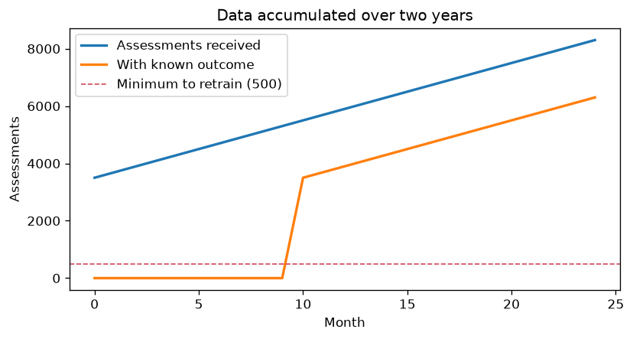
Nota. La línea discontinua marca las quinientas evaluaciones con desenlace conocido que se exigen para incorporarlas al entrenamiento.
Figura 2
Desempeño sobre Evaluaciones Reales antes y después de Reentrenar
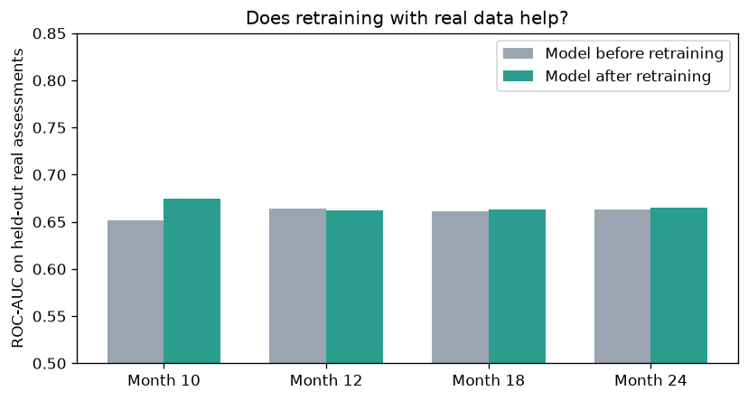
Nota. Área bajo la curva medida sobre el subconjunto apartado. En el mes doce el candidato no superó al modelo vigente y no fue promovido.
Figura 3
Proporción de Variables Desplazadas en Cada Ejecución
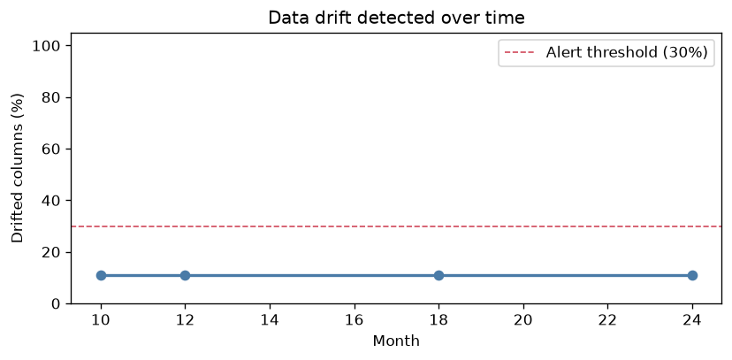
Nota. La proporción se mantiene por debajo del umbral del treinta por ciento, razón por la cual se incorporó la alerta por variable crítica.
Figura 4
Tasa de Fracaso por Departamento en los Datos Simulados
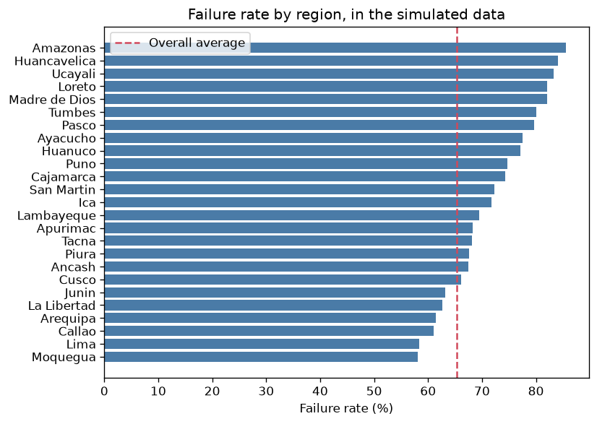
Nota. Corresponde al efecto introducido deliberadamente en la simulación y no a evidencia empírica sobre emprendimientos peruanos.

Dos Defectos de Diseño que la Simulación Reveló
El valor principal de la simulación no residió en confirmar que el sistema funcionaba sino en evidenciar dos defectos que ninguna prueba unitaria habría detectado, por tratarse de comportamientos que solo se manifiestan a lo largo del tiempo.
El primero afectaba a la puerta de calidad. En su formulación inicial, la comparación entre el candidato y el modelo vigente se realizaba sobre una partición del conjunto de datos completo. Bajo ese criterio el sistema no promovió ningún modelo en los veinticuatro meses: el candidato obtenía 0.7431 frente a 0.7469 del modelo en producción y era rechazado sistemáticamente. La verificación posterior mostró que ese mismo candidato obtenía 0.6650 frente a 0.6484 sobre las evaluaciones reales, es decir, una mejora de 0.0166 en la población que importa. Cuarenta y ocho mil filas históricas diluían por completo la señal aportada por unos pocos miles de casos reales. El criterio se corrigió para comparar sobre un subconjunto apartado de evaluaciones reales cuando existen suficientes, y con esa corrección el sistema promovió en tres ocasiones.
El segundo afectaba a la detección de deriva. La alerta se activaba únicamente cuando al menos el treinta por ciento de las variables se desplazaba. La deriva introducida en la simulación afectó a dos columnas de dieciocho, lo que arroja un once por ciento y nunca activó la alerta, pese a que esas dos columnas eran el clima macroeconómico y la tasa de quema mensual, ambas entre las cinco variables de mayor importancia del modelo. Se incorporó una segunda condición: el desplazamiento de cualquiera de esas cinco variables activa la alerta con independencia de la proporción. Una prueba automatizada fija ese comportamiento.
Ambas correcciones ilustran una propiedad del desarrollo de sistemas de aprendizaje automático en producción: existen defectos que solo se manifiestan en la dimensión temporal, y una simulación resulta el único instrumento para observarlos antes de que el sistema los exhiba en operación real.

Operación y Resolución de Problemas
La Tabla 12 reúne los procedimientos operativos de uso más frecuente.
Tabla 12
Procedimientos Operativos Frecuentes
Situación | Procedimiento
Verificar el estado del servicio | Consultar /health y ejecutar docker compose ps
Revisar los registros | docker compose logs -f api en el servidor
Conocer qué modelo está activo | Consultar el punto de acceso /model-info
Revertir a una versión anterior | Ejecutar desplegar_remoto.sh con el identificador de commit deseado
Forzar un reentrenamiento | Activar manualmente el flujo de mantenimiento desde GitHub
Consultar el historial de modelos | Ingresar a la interfaz web de MLflow
Renovar el certificado | Es automático; verificar con certbot renew --dry-run
Liberar espacio en disco | docker image prune -a en el servidor
Nota. Los procedimientos que modifican el estado de producción quedan registrados en el historial de ejecuciones de GitHub Actions.

Indicadores de Estado
El punto de acceso /health devuelve el estado del servicio y si el modelo está cargado; es el que consulta el verificador de estado de Docker cada treinta segundos. El punto de acceso /model-info devuelve la versión del modelo vigente, la fecha de su entrenamiento, sus hiperparámetros y sus métricas, y permite confirmar rápidamente qué modelo está atendiendo. El registro del contenedor conserva las peticiones recibidas y cualquier excepción producida.
Un servicio que responde pero informa el estado degradado indica que el archivo del modelo no se encuentra disponible. Esa condición es intencional: la aplicación arranca de todos modos, porque un servicio que informa su problema resulta preferible a uno que no llega a iniciar y sobre el cual el monitoreo no puede decir nada.

Limitaciones y Trabajo Futuro
Tres limitaciones deben quedar explícitas. La primera es de calendario y no de diseño. El mecanismo de captura de datos reales está construido y verificado: las evaluaciones se almacenan, el desenlace se registra desde la vista de seguimiento y el pipeline las descarga desde producción. Sin embargo, hasta que la aplicación acumule cien evaluaciones el sistema continúa midiendo deriva sobre datos simulados, y hasta que acumule quinientas evaluaciones con desenlace conocido continúa entrenando únicamente con el conjunto original. Dado que el desenlace de un emprendimiento se conoce uno o dos años después de su evaluación, el primer reentrenamiento con datos propios no ocurrirá antes de ese plazo. El resumen de cada ejecución declara explícitamente el origen de los datos empleados, de modo que nunca se confunda una medición real con una simulada.
La segunda es que el sistema opera sobre un único servidor. Durante los aproximadamente diez segundos que tarda el contenedor nuevo en alcanzar el estado saludable, el servicio queda interrumpido. Para eliminar esa interrupción se requeriría un despliegue con dos instancias alternadas, lo que a su vez exige duplicar la memoria disponible.
La tercera es que no existe monitoreo histórico de métricas del servicio. El verificador de estado detecta que el servicio cayó, pero no permite observar su evolución en el tiempo. Un conjunto compuesto por Prometheus y Grafana cubriría esa necesidad al costo de dos contenedores adicionales.

Referencias
Evidently AI. (2025). Evidently: An open-source framework to evaluate, test and monitor ML and LLM-powered systems (Versión 0.7.23) [Software]. https://github.com/evidentlyai/evidently
Humble, J., & Farley, D. (2010). Continuous delivery: Reliable software releases through build, test, and deployment automation. Addison-Wesley.
Merkel, D. (2014). Docker: Lightweight Linux containers for consistent development and deployment. Linux Journal, 2014(239), 2.
Pedregosa, F., Varoquaux, G., Gramfort, A., Michel, V., Thirion, B., Grisel, O., Blondel, M., Prettenhofer, P., Weiss, R., Dubourg, V., Vanderplas, J., Passos, A., Cournapeau, D., Brucher, M., Perrot, M., & Duchesnay, É. (2011). Scikit-learn: Machine learning in Python. Journal of Machine Learning Research, 12, 2825-2830.
Sculley, D., Holt, G., Golovin, D., Davydov, E., Phillips, T., Ebner, D., Chaudhary, V., Young, M., Crespo, J.-F., & Dennison, D. (2015). Hidden technical debt in machine learning systems. En Advances in Neural Information Processing Systems (Vol. 28, pp. 2503-2511).
Zaharia, M., Chen, A., Davidson, A., Ghodsi, A., Hong, S. A., Konwinski, A., Murching, S., Nykodym, T., Ogilvie, P., Parkhe, M., Xie, F., & Zumar, C. (2018). Accelerating the machine learning lifecycle with MLflow. IEEE Data Engineering Bulletin, 41(4), 39-45.

